Дата: 20.01.2021г.

Группа: 20-ЭК-1д

Наименование дисциплины/МДК: Математика

**Цели урока:** 1. Закрепить умение вычислять интегралы.

2. Продолжить формирование логического и творческого мышления.

3**.** Продолжить формирование навыков контроля и взаимоконтроля.

Ход урока.

**Проверка домашнего задания.**

Вычислить интегралы:

1) 

2) 

3) 

**Устная работа.**

а) Фронтальный опрос:

1) Дать определение первообразной функции f(x).

2) Что называется интегрированием?

3) Дать определение криволинейной трапеции.

4) Что называют интегралом функции f(x)?

5) В чем заключается геометрический смысл интеграла?

б) Найти одну из первообразных функции:

*-5х+2; Cos*;

*х2-5х4; Sin(1,5х+2)+2*

*(2х+5)5; Cos2-Sin2.*

в) Вычислить интеграл:

 ;  .





**Вычислить интеграл:**

1) 



=

2) 

3) 

1) 

2) 



Вычислить интегралы

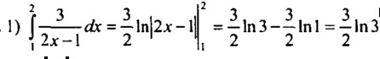



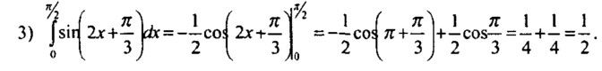



Подведение итогов за урок

Д/З 1012-1013 (четные)

Используемая литература:

1. Н.Е. Федорова, М.В. Ткачева «Изучение алгебры и начал анализа в 11 кл.»

2. «Контрольные работы по алгебре и началам анализа» (Материалы для уровневого обучения)

3. Алгебра и начала анализа 11 класс. Алимов Ш.А., Просвещение, 2013г.

Преподаватель: Чупанова М.У